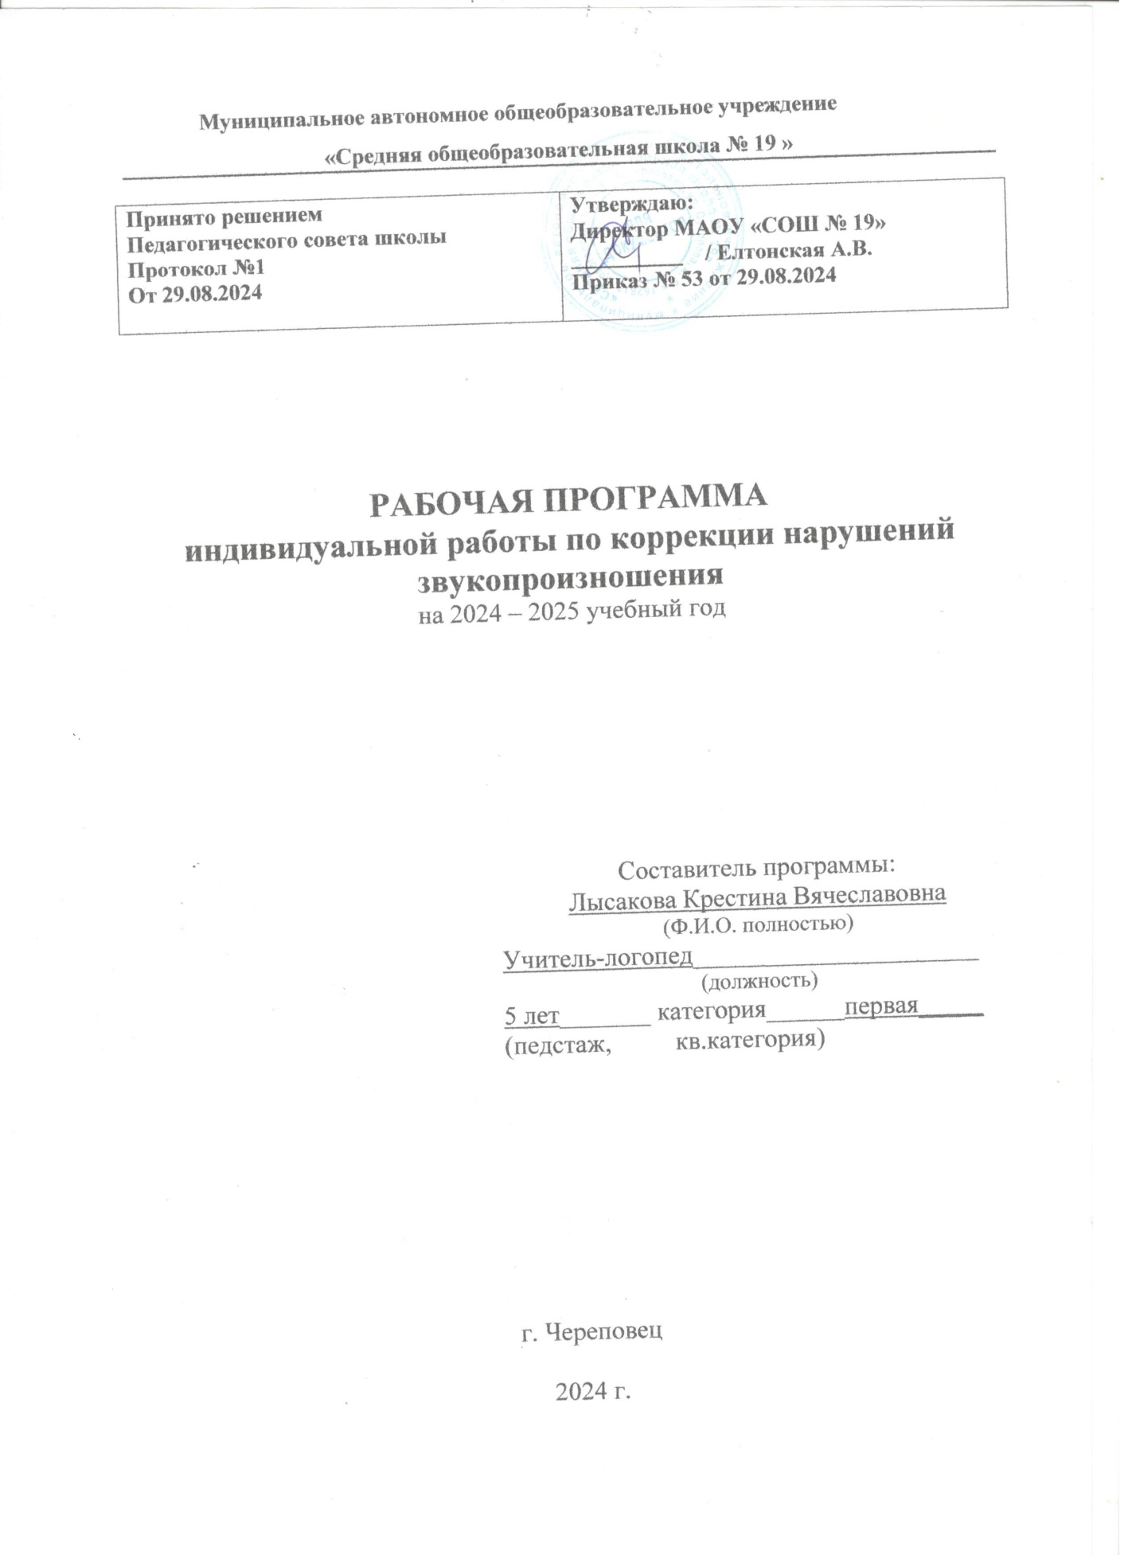

**Муниципальное автономное общеобразовательное учреждение**

**«Средняя общеобразовательная школа № 19 »**

|  |  |
| --- | --- |
| **Принято решением**  **Педагогического совета школы**  **Протокол №1**  **От 29.08.2024** | **Утверждаю:**  **Директор МАОУ «СОШ № 19»**  **__________ / Елтонская А.В.**  **Приказ № 53 от 29.08.2024** |

**РАБОЧАЯ ПРОГРАММА**

**индивидуальной работы по коррекции нарушений звукопроизношения**

на 2024 – 2025 учебный год

Составитель программы:

Лысакова Крестина Вячеславовна

(Ф.И.О. полностью)

Учитель-логопед______________________

(должность)

6 лет_______ категория______первая_____

(педстаж, кв.категория)

г. Череповец

2024 г.

Реализация программы обеспечит полноценное развитие детей с нарушением произношения отдельных звуков в такой образовательной области, как речевое развитие на фоне их эмоционального благополучия и положительного отношения к миру, себе и другим людям.

**Цель:** способствовать коррекции нарушений звукопроизношения и недостатков в формировании фонематической стороны речи и освоения детьми коммуникативной функции языка в соответствии с возрастными нормами.

**Задачи программы**

1. раннее выявление и своевременное предупреждение речевых нарушений;
2. развитие артикуляционной и мелкой моторики, просодических компонентов;
3. развитие речевого дыхания;
4. устранение дефектов звукопроизношения (воспитание артикуляционных навыков, звукопроизношения, слоговой структуры);
5. развитие навыков звукового анализа (специальные умственные действия по дифференциации фонем и установлению звуковой структуры слова).

**Основные направления коррекционной работы на протяжении всего периода обучения:**

1. развитие фонетического слуха и восприятия;
2. развитие артикуляционной и мелкой моторики;
3. развитие навыков звукового анализа и синтеза;
4. развитие лексико – грамматического строя речи;
5. развитие связной речи;
6. развитие пространственно-временных представлений;
7. развитие коммуникативной функции речевого общения;
8. развитие внимания, памяти, мышления;
9. развитие мелкой моторики.

Данный коррекционно - развивающий курс предусматривает применение следующих **методов:**

* практических
* словесных
* игровых
* наглядно-демонстрационных
* методов ролевого моделирования типовых ситуаций

При подготовке занятия и выборе упражнений и заданий учитывается степень системного недоразвития речи учащихся.

**В структуру** каждого занятия, как правило, входят:

- упражнения для развития артикуляционной моторики

- упражнения для развития координации движений и мелкой моторики пальцев рук

- дыхательная гимнастика

- коррекция произношения, автоматизация и дифференциация звуков

- упражнения, направленные на развитие фонематических процессов

- работа со словами, звуко-слоговый анализ слов

- работа над предложением

- обогащение и активизация словаря, развитие связной речи.

**Срок реализации программы**. Занятия по коррекции звукопроизношения проводятся индивидуально 2 раза в неделю, продолжительность занятий 20 минут, в год до 68 занятий.

**Ожидаемые результаты**. В результате освоения программы ребёнок:

* + - 1. правильно артикулирует все звуки речи в различных фонетических позициях и формах речи;
      2. дифференцирует все изученные звуки;
      3. фонетически правильно оформляет звуковую сторону речи;
      4. находит в предложении слова с заданным звуком.

**Содержание программы**

Подготовительная стадия.

Цель работы: Включение ребенка в целенаправленный логопедический процесс. Формирование артикуляционной базы речи.

Задачи:

1. Развитие произвольного внимания, памяти, мыслительных операций.

2. Выработка умения узнавать и различать фонемы.

3. Формирование артикуляционной базы звука, т.е. артикуляционных умений и навыков.

4. Формирование и развитие мелкой моторики в процессе систематических тренировок.

Основные направления: знакомство с органами артикуляции. Выделение звуков в словарном ряду. Вызывание звука по подражанию. Подготовительные артикуляционные упражнения (создание артикуляционной базы звука). Артикуляционная гимнастика. Упражнения на дыхание. Пальчиковая гимнастика.

Формирование первичных произносительных умений и навыков.

Цель работы: Формирование первоначальных умений и навыков правильного произнесения звука на специально подобранном материале.

Задачи:

1. Постановка звука.

2. Автоматизация звука в словах и предложениях.

3. Формирование умения не смешивать звуки.

4. Формирование и развитие мелкой моторики.

Постановка звуков проводится в следующей последовательности:

-свистящие: с, с`, з, з`, ц;

- шипящие: ш, ж, ч, щ.

- сонорные: л, л`, р, р`;

При наличии у обучающегося большого количества нарушенных звуков работа по коррекции нескольких групп звуков ведётся параллельно.

Основные направления: автоматизация поставленного звука в слогах: прямых, в обратных, со стечением согласных звуков. Автоматизация звука в словах проводится по следам автоматизации в слогах в той же последовательности. Автоматизация звука в предложениях. Выделение звука в словах, предложениях. Пальчиковая гимнастика. Формирование фонематического слуха, работа над звуковым анализом и синтезом и лексико-грамматического строя речи. Графомоторные упражнения.

3. Формирование коммуникативных умений и навыков.

Цель работы: Формирование умений и навыков безошибочного употребления звуков речи во всех ситуациях общения.

Задачи:

1. Автоматизация звука в текстах, выделение звука в текстах. Развитие внимания, памяти.

2. Автоматизация звуков в речи.

3. Дифференциация звуков в речи: /с/ - /с`/, /з/ - /з`/, /з/ - /с/, /з`/ - /с`/, /ц/ - /т`/, /ц/ - /с/, /ц/ - /ч/, /л/ - /л`/, /л/ - /в /, /р/ - /р`/, /р/ - /л /, /щ/ - /с /, /ч/ - /с`/, /щ/ - /ж /, /ч / - /щ/, /ч/ - /т`/, /ж/ - /з/.

Основные направления: развитие внимания, памяти, мелкой моторики. Развитие мышления. Автоматизация поставленных звуков в чистоговорках, пословицах, поговорках, загадках, потешках, стихах. Автоматизация в связной речи: пересказ, составление рассказов по картинке, по серии картинок и т.д. Автоматизация поставленных звуков в спонтанной речи: в играх, на прогулках и других формах жизнедеятельности учащихся. Дифференциация поставленных и автоматизированных звуков. Работа над звуковым анализом и синтезом. Лексико-грамматические задания. Графомоторные упражнения. Пальчиковая гимнастика.

**Методы отслеживания результативности:**

* наблюдение за успешным решением задач осуществляется педагогом на протяжении всего коррекционного процесса обучения с учетом индивидуальных особенностей и темпов развития ребенка;
* обсуждение с детьми результатов деятельности;
* беседы с родителями;
* количественный и качественный анализ ошибок. Все результаты логопедической работы фиксируются в речевой карте, которая составляется на каждого ребёнка-логопата и в протоколе-диагностике речевого развития.

***Тематическое планирование по коррекции звукопроизношения звуков***

Весь материал, представленный в плане, рассчитан на один год обучения с учетом возрастных особенностей учеников и требований общеобразовательной программы начальной школы. Направления работы и количество часов отведенных на тему подбираются индивидуально, в соответствии с выявленными нарушениями.

|  |  |
| --- | --- |
| н/п | Тема |
| 1 | Организационное занятие. Строение артикуляционного аппарата. «Сказка о веселом язычке» |
| 2 | Подготовительные артикуляционные упражнения для воспитания правильного произношения звука. |
| 3 | Воспитание правильного произношения звука. |
| 4 | Закрепление правильной артикуляции звука и автоматизация его в прямом слоге и начале слова. |
| 5 | Закрепление правильной артикуляции звука и автоматизация его в прямом слоге и середине слова. |
| 6 | Закрепление правильной артикуляции звука и автоматизация его в закрытом слоге. |
| 7 | Закрепление правильной артикуляции звука и автоматизация его в сочетании с согласными. |
| 8 | Закрепление правильной артикуляции звука и автоматизация его в словосочетаниях и предложениях. |
| 9 | Закрепление правильной артикуляции звука и автоматизация его в связной речи. |
| 10 | Дифференциация звуков в слогах, в словах, в предложениях. |
| 11 | Дифференциация звуков в связной речи. |

**Методы отслеживания результативности:**

* наблюдение за успешным решением задач осуществляется педагогом

на протяжении всего коррекционного процесса обучения с учетом индивидуальных особенностей и темпов развития ребенка;

* открытые занятия на основе пройденного материала;
* обсуждение с детьми результатов деятельности;
* беседы с родителями, анкеты помогают составить более полную картину качественных изменений в личности воспитанника;
* оценка динамики работы с логопатами;
* количественный и качественный анализ ошибок.

Все результаты логопедической работы фиксируются в речевой карте, которая составляется на каждого ребёнка-логопата и в протоколе-диагностике речевого развития.